年终工作会点心袋采购需求及询价提交材料

一、采购内容：年终工作会点心袋
二、采购需求
1.清单明细
序号 | 产品名称 | 规格 | 单位 | 数量 | 参考图片 | 单价（元）
1 | 网易严选山核桃坚果曲奇 | 17g*10袋/盒 | 盒 | 1 | 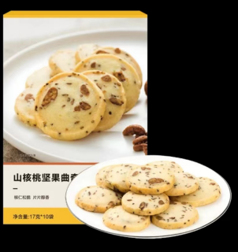
2 | 网易严选综合果蔬脆片 | 100g/袋 | 袋 | 1 | 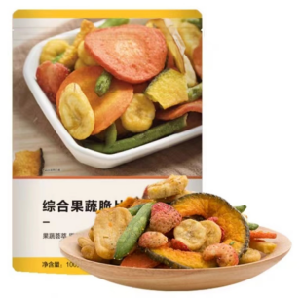
3 | 网易严选板栗仁 | 50g/袋 | 袋 | 1 | 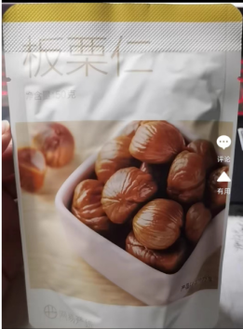
4 | 网易严选酱香味手撕素肉 | 200g/袋 | 袋 | 1 | 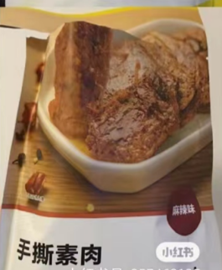
5 | 网易严选经典原味原切牛肉片 | 50g/袋 | 袋 | 1 | 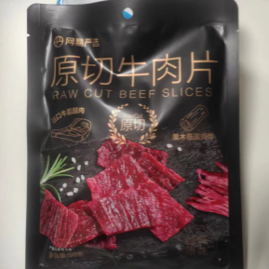
6 | 网易严选炭火烤肉 | 150g/袋 | 袋 | 1 | 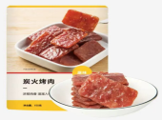
7 | 拎袋（含设计，包含浙一元素） | 定制 | 个 | 1 | 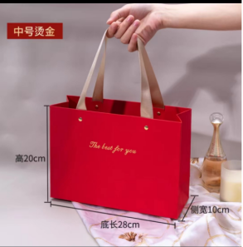
每份合计（元）：
注：以上单价为货到采购人指定地点的价格，包括货物费、拎袋设计制作费、包装费、运输费、检验检测费、税金、合理的利润、风险费用、以及履行本项目合同需要发生的或供应商认为可能发生的所有成本费用。
2.质量要求
1）中标供应商保证本项目中所供应的商品均为符合国家法律规定和技术规格、质量标准的合格产品；如发生所供商品与合同规格参数、样品不符，采购人有权要求换货或退货，由此产生的一切责任和后果由中标供应商承担。
2）中标供应商应保证其所供商品系不侵犯任何第三方合法权益的合格产品，如果所供商品与第三方出现纠纷，由此引起的一切后果均由中标供应商承担。
3）送货时应随货提供所有产品质检报告、送货单等相关材料。
4）生产日期及保质期要求：生产日期要求新鲜，所有产品到货后剩余保质期不少于总保质期的三分之二。如有特殊情况，请说明：
。
三、报价须知
1.参加询价的供应商需符合询价公告中的资格要求。
2.报价材料需包含但不限于以下材料（均须加盖单位公章）：
1）营业执照复印件；
2）食品经营许可证复印件（含相关经营范围）；
3）法人身份证复印件；
4）法人授权人的授权委托书；
5）法人授权人的身份证复印件；
6）报价表：根据采购需求填报单价及合价（报价应包含但不限于采购需求中提及的全部内容）；
7）清单明细中的所有产品及拎袋样品。
3.其他承诺（如有）。
4.以上材料需装订成册并密封递交。

